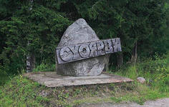 | Уважаемые ветераны, | 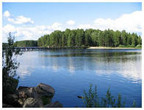
муниципальные служащие, работники органов местного самоуправления и депутатов представительных органов!

От имени Совета депутатов и Администрации муниципального образования «Суоярвский район» примите поздравления с профессиональным праздником - Днем местного самоуправления.
Местное самоуправление - один из мощнейших инструментов, с помощью которого граждане реализуют свое конституционное право на участие в управлении. Именно этот уровень власти наиболее близок людям - он решает вопросы местного значения, направленные на создание благоприятных условий для жизни и работы. Сегодня на органах местного самоуправления лежит особая ответственность по решению важных вопрос экономического развития территории и повышения качества жизни населения.
Пусть этот праздник послужит поднятию авторитета муниципальной службы, росту доверия граждан к органам власти, успешной и эффективности реализации поставленных задач.
Желаем вам крепкого здоровья, неисчерпаемой энергии, новых свершений и весомых достижений в профессиональной деятельности.

Глава муниципального образования  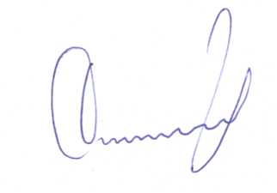  «Суоярвский район» |  | Глава администрации муниципального образования «Суоярвский район»
 | О.Л.Шарабайко |  |  | Г.Г.Данько
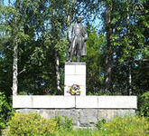 21 апреля 2014 г. |  |  | 